בס"ד שם: ________________ כיתה: ______
מרכז למידה – הרב מאיר יהודה גץ- חלק 2
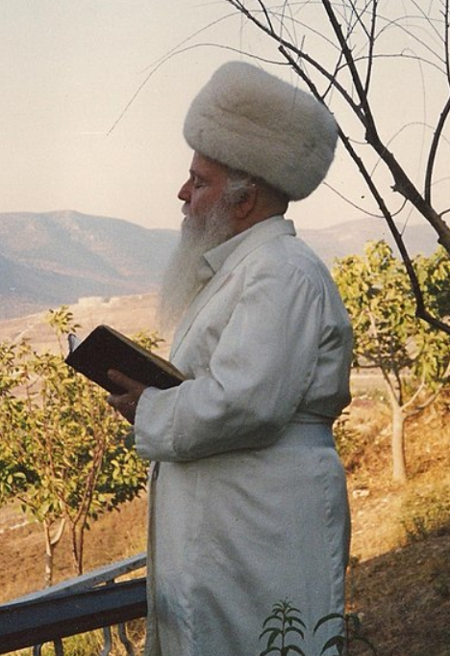
פלקט 14 – רב הכותל
1. מי פנו אל הרב גץ וביקשו ממנו להתמנות לרב הכותל?
_____________________________________________________
_____________________________________________________
2. מי הייתה המשפחה היהודית הראשונה שעברה לגור ברובע היהודי
בעיר העתיקה? (לאחר מלחמת ששת הימים) ____________________
פלקט 15 – ושבו בנים לגבולם
3. כיצד נקרא היומן שכתב הרב גץ בהיותו רב הכותל? ________________
4. במשך כמה שנים הוא כתב אותו? _____________
פלקט 17 – נשמה יהודית
5. ממה התרגש הרב גץ בעת ביקורה של קבוצת יהודים מעולי אתיופיה?
_________________________________________________________
_________________________________________________________
פלקט 18 – הטמנת פתקים בין סדקי הכותל
6. איזה מנהג חסידי ישנו בקשר לפתקים?
_________________________________________________________
_________________________________________________________
7. האם יש לכותל המערבי קדושה עצמית? מניין נובעת קדושתו?
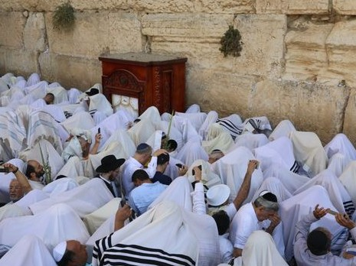
_________________________________________________________
פלקט 19 – ברכת כהנים
8. איזה מנהג מיוחד הנהיג הרב גץ בימי חול המועד?
___________________________________________
פלקט 20 – החזון והתגשמותו
9. מה היו מטרותיו של הרב גץ בחפירות מנהרות הכותל?
_________________________________________________________
_________________________________________________________
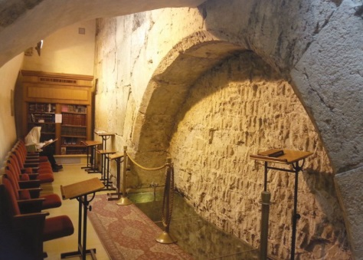
פלקט 21 – אל מול קודש הקודשים
10. היכן קבע הרב גץ את מקום תפילתו לתיקון חצות מידי לילה?
____________________________________________
פלקט 22 – כל ישראל ערבים זה בזה
11. כיצד גרם הרב ליהודי שחילל שבת בפרהסיא (בפומבי) להפסיק לחלל שבת?
_________________________________________________________
12. מה עשה הרב כשראה אדם עם מצוקה כלשהי המבקר בכותל?
_________________________________________________________
פלקט 23- הנהגות טובות
13. העתיקו 3 הנהגות טובות שקיבל על עצמו הרב גץ, שהרשימו אתכם במיוחד.
_________________________________________________________
_________________________________________________________
_________________________________________________________
פלקט 24- איש אשכולות
14. באילו תחומים נוספים היה הרב גץ בקיא?
_________________________________________________________
פלקט 25- בישיבת המקובלים בית אל
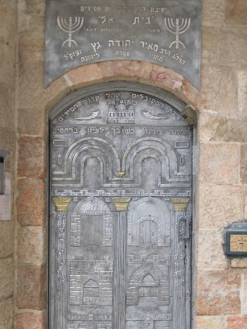
15. על פי המסורת מי חיבר את ספר הזוהר? _______________________
16. איזה רב מקובל עלה לירושלים בשנת 1741 ועמד בראש ישיבת בית אל?
____________________________________________________
17. מתי נהרסה ישיבת המקובלים בית אל? ______________________
18. מי שיקם את הישיבה לאחר הריסתה ועמד בראשה? _____________
פלקט 26- בגנזי מרומים
19. כיתבו את אחד הרמזים שנתן הרב גץ לאנשים שסביבו על כך שהוא עומד להסתלק מן העולם.
_________________________________________________________
_________________________________________________________
20. מהו תאריך פטירתו של הרב גץ? _____________________________

